Детско-родительский клуб «Вместе – веселей»
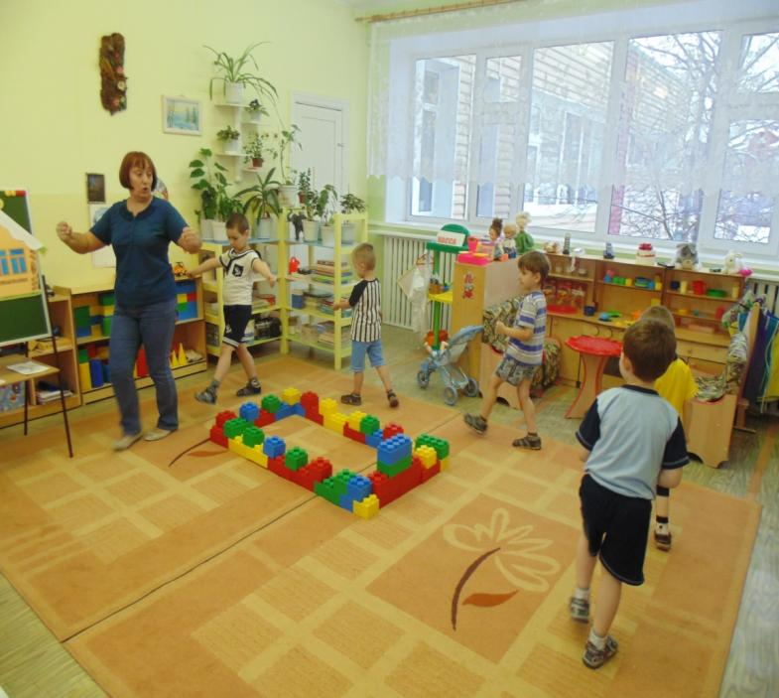
Если кто-то и верит, несмотря ни на что, в добро так - это дети. Если кто-то и смотрит на взрослых глазами, полными надежды, и кладут свою ладошку в нашу руку - это дети. Если кто и любит нас беззаветно – это они. И вот почему мы никому не должны так много, как нашим детям.

Совместное логопедическое занятие для детей и их родителей «Мяч и речь».
Работа с родителями - важный компонент в работе учителя- логопеда. Именно родителей нужно сделать активными участниками педагогического процесса. Однако в процессе общения с семьёй довольно часто выясняется, как мало они уделяют внимание преодолению речевого нарушения у своих детей, не замечают в их речи недостатки, не помогают им усвоить правильную речь. А как необходимо следить за речью ребёнка, закреплять достигнутое дома. Только и слышишь в ответ:"Это ваши обязанности, вот и занимайтесь с ребёнком сами. Мне некогда. Вам за это платят деньги. " Родители даже не представляют, что с детьми можно заниматься весело и интересно. Задача логопеда - показать им, как можно учиться играя. Используя мяч можно не только играть с ребёнком, но и способствовать его речевому развитию.
Цель: научить родителей использовать различные виды мячей в совместной деятельности с ребёнком для развития общей и мелкой моторики; расширять словарный запас; развивать память, внимание, мышление.
Ход:
Логопед:
1. Ребята, сегодня к нам в гости пришли ваши мамы. Давайте им предложим с нами поиграть.
- В начале я предлагаю всем познакомиться. Игра - знакомство
«А как тебя зовут?» (передавая мяч по кругу говорим «Меня зовут…, а как тебя зовут?»)
2. После знакомства, предлагается рассмотреть разные геометрические фигуры из бумаги.
- Какой формы у нас будет мяч? (круглый). Возьмите карандаши и превратите круги в яркие и красочные. (дети закрашивают круги). Какие разноцветные мячи у вас получились. А сейчас мамыпривяжут к ним ниточки.
Сколько мячиков у вас получилось? (много) А давайте с ними поиграем.
Дыхательная гимнастика:
Подуем на мячик так, чтобы он не попал под колесо машины. Сдуйте мячик с дороги. (мамы держат мячики на ниточке на уровне рта ребёнка, дети дуют).
Молодцы! а теперь поиграем с пальчиками.
3. Пальчиковая гимнастика.
1,2,3,4,5
Будем мячики считать
(дети сжимают и разжимают все пальчики)
Этот мяч - он из резины
(загибают пальчики, начиная с большого)
Этот мячик синий- синий.
Этот мяч большой, а этот красный.
Этот мяч такой прекрасный!
Будем мы его катать,
(выполняют круговые движения между ладонями)
Будем с ним мы играть.
4. Логопед:
- Ой, ребята, а у меня для вас сюрприз.
(показываю шкатулку, ребёнок опускает руку и достаёт массажные мячики)
- Давайте теперь поиграем с массажными шарами.
1. Возьмите массажный мячик в правую руку (левую руку, обхватите его пальцами, сожмите и разожмите несколько раз. Покатайте мяч между ладонями круговыми движениями кистей рук.
2. Возьмите мяч и зажмите его между пальцами: большой палец снизу, а четыре сверху. Локти поставьте на стол. Мяч сжимайте и разжимайте.
3. Возьмите мяч, зажмите между ладонями. Сожмите и разожмите.
4. Возьмите мяч между ладонями, пальцы обеих рук сцепите в «замок». Сжимайте и разжимайте мяч между ладонями, не расцепляя рук.
5. Возьмите мяч по одному в каждую руку. Сожмите и разожмите их.Опустите руки вниз с мячами и встряхните ими.
- А сейчас спрячем мячик за спину. Где мячик? (за спиной). Положите мяч между рук. Где спрятался мячик? (между руками) Положите мяч на ладошку. Где мячик? (в шкатулке). Положите мяч в мешочек. Где мячик? В мешочке.
6. Ещё в мешочке есть теннисные мячи: их необходимо задуть в ворота. Ворота сооружают родители при помощи ног.
5. Игра«1,2,3 беги, и мячи все собери»
Логопед: Ребята, а у меня есть огромная корзина и в ней что то лежит (потряхивает корзину, мячики стучат об её стенки).
в одну корзину собирают шары желтого цвета, а в другую синего.

6. Дидактическая игра «Кто это? Что это?», «Запомни ряд и повтори»
Дети и мамы садятся в круг, мы будем передавать мячи друг другу.
Логопед бросает мяч ребёнку и называет предмет. Ребёнок, поймав мяч, должен сказать, как по- другому можно назвать этот предмет. Например: стол- мебель, чашка- посуда…

7. Подвижная игра: «Летит, летит по небу шар» (дети произносят слова по тексту, сопровождая их движениями. Далее по договоренности некоторые слова не произносятся, а движения повторяются).
8. Разучивание стихотворения с опорой на мнемотаблицу
«Наша Таня громко плачет»
« Мой мишка» (З. Александрова)
Я рубашку сшила мишке,
Я сошью ему штанишки.
Надо к ним карман пришить
И платочек положить.

9. Игра на произвольность, внимание, память и мышление. «Зоопарк» (запомнить движения животных, согласно правилам в игре нельзя разговаривать).
10. Песня "Алфавит"(выполнение движений по тексту)

